Федеральное государственное автономное образовательное учреждение
высшего образования
«Национальный исследовательский университет
«Высшая школа экономики»
Московский институт электроники и математики им. А.Н.Тихонова

Направление подготовки
«10.03.01 Информационная безопасность»
Образовательная программа «Информационная безопасность»

О Т Ч Е Т
По лабораторной работе «SNORT»

Проверил:
преп. Трапезников Е.В.
Подпись _____________
Выполнил:
Новиков В. С. МКБ 241
Подпись _____________

Москва, 2026
Запустим обновление индексов пакетов, чтобы убедиться, что версии пакетов системы находятся в актуальном состоянии:
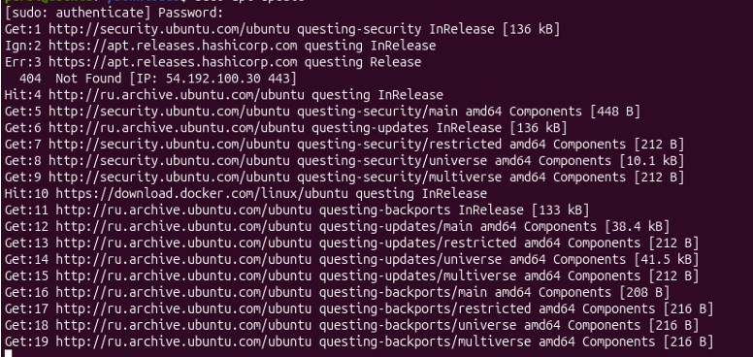

После чего установим веб-сервер Apache:

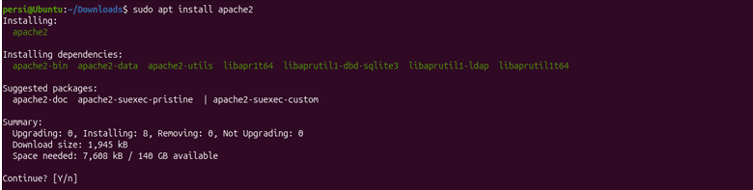

Поскольку ModSecurity доступен для установки из дефолтного репозитория Ubuntu, для его инсталляции также можно использовать утилиту apt:
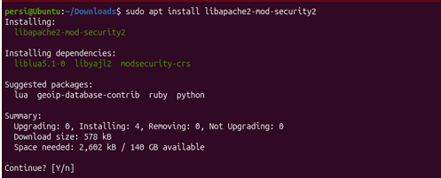

Чтобы запустить установленный модуль ModSecurity, выполним в командной строке:
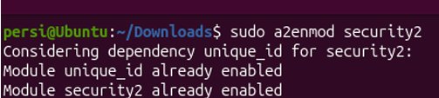

После этого найдем строку, содержащую настройку уровней данных, которые будут отображаться в журналах аудита (SecAuditLogParts ABDEFHIJZ) и заменим ее на ту, что оптимально будет отображать информацию в логах
По окончании редактирования сохраним конфигурационный файл и закроем его. После этого перезапустим веб-сервер для того, чтобы внесенные изменения вступили в силу. И сразу проверим статус сервера

А теперь плавно перейдем к установке базового набора правил. Базовый набор OWASP ModSecurity Core Rule Set (CRS) – это стандартный комплекс, используемых в ModSecurity правил. Он может быть интегрирован с проектом Honeypot и содержит правила, позволяющие остановить векторы командных атак, включая SQL_инъекции, межсайтовый скриптинг и многие другие, которые могут быть использованы для обнаружения ботов и идентификации используемых сканеров. При установке ModSecurity из стандартного репозитория Ubuntu вместе с ним инсталлируется также пакет modsecurity-crs. Он, в свою очередь, включает в себя базовый набор правил OWASP.

В завершение дополнительно разберем наше кастомное правило.
- SecAction "id:2000009,phase:1,log,msg:'VS_NOVIKOV FILE LOADED'" – это действие без условия, позволяет сделать вывод в аудит логах о том, что правило загружено.
- SecRule ARGS:test "^ vs_novikov $" \ - основное кастомное правило, которое проверяет параметр запроса с именем test, после этого следует регулярное выражение, которое определяет совпадение с параметром, который равен vs_novikov, например, http://localhost:8080/?test=vs_novikov
- "id:1000009,\ - уникальный идентификатор нашего правила (он должен быть уникальным среди всех правил CRS, в том числе и для кастомных)
- phase:1,\ - проверка происходит на ранней фазе запроса, то есть передобработкой тела и ответа
- deny,\ - отклоняем запроса, посылаем клиенту 403 Forbidden
- status:403,\ - HTTP-код для отклоненного запроса
- block,\ - обязательный флаг для ModSecurity, который делает принудительную блокировку. Без него происходит только логирование msg:''VS_NOVIKOV custom rule triggered',\
- log,\ - логируем для удобства Активирует запись события в наш лог аудита
- severity:'CRITICAL'" - указываем уровень критичности для лога, чтобы в дальнейшем фильтровать события по уровню критичности

